Сольфеджио 1 класс 4 урок
Гамма фа -мажор
Повтори формулу мажорной гаммы
Если гамму пишем от ноты «Фа», то к ноте «си» надо поставить бемоль, он пишется на 3 линейке.
Здесь гамма написана по тетрахордам. Тетрахорд – это четыре звука в гамме. Второй тетрахорд перенесен вниз, что бы удобно было петь.
Второй тетрахорд
Первый тетрахорд
Задание1 : Подпиши ступени в гамме, закрась неустойчивые звуки и стрелочками покажи резрешения . (смотри пример в первом уроке в гамме до мажор).
«На лодочке»
Песенка написана в тональности фа-мажор. То есть состоит из звуков гаммы фа-мажор. Тоника в песенке нота «фа» (последняя нотка) и знак си бемоль при ключе.
Задание 2: Подпиши счет в песенке и спой ноты , а затем со словами.
Вспомним :
1 и 2 и 1 и 2и
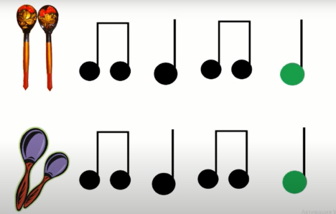
Ритм – чередование длительностей.
Перейдите по ссылке , возьмите ложки и простучите ритм.
https://www.youtube.com/watch?v=RaqGcpjVt10

